ОТЧЁТ ПО ПРАКТИКЕ
ДЕНЬ 2
Поиск аналогов:
Сервис cofounder.ru
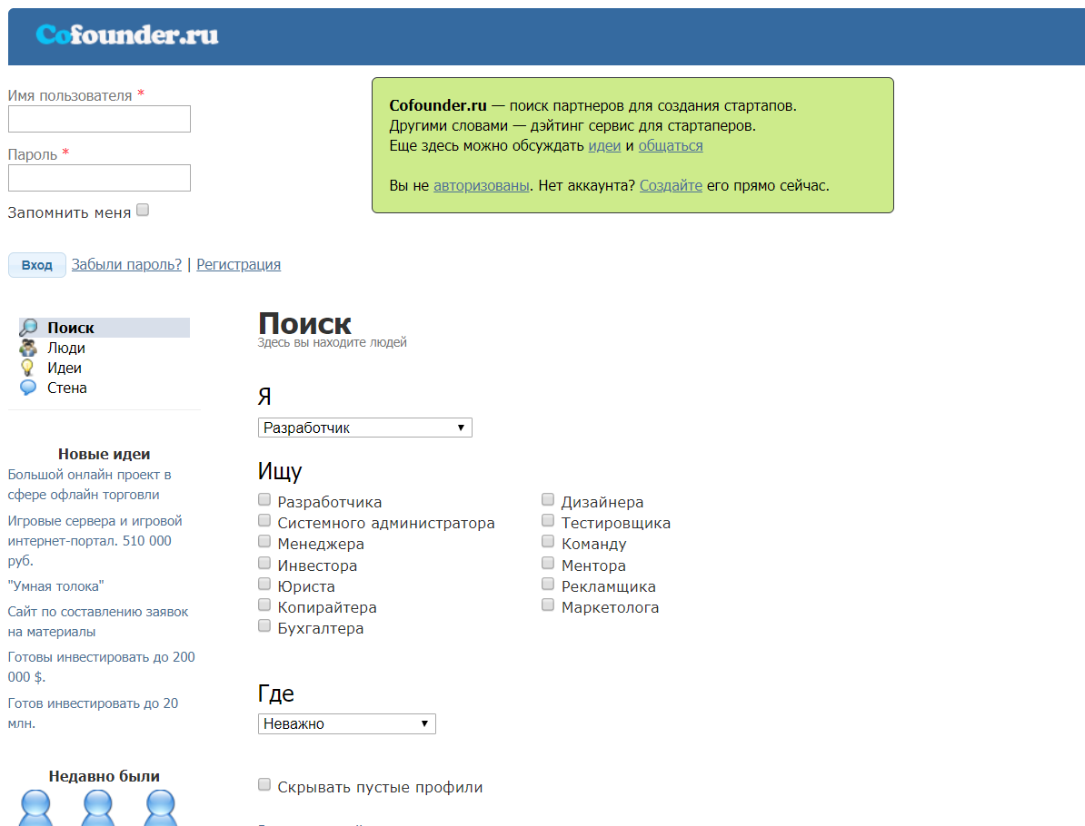

Для кого этот сервис? Он подойдет для любого кто заинтересован в создании стартапов с нуля и кто хотел бы найти партнеров. Представлены следующие профессии:
- Разработчик
- Дизайнер
- Менеджер
- Инвестор
- Команда (если профайл регистрируется от имени существующей команды)
- Системный администратор
- Юрист
- Копирайтер
- Бухгалтер
- Тестировщик
- Ментор
- Рекламщик
- Маркетолог
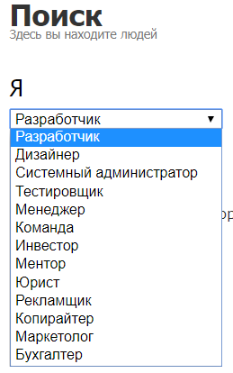

Что из функционала есть сейчас:

- Профайлы, поиск, выбор по странам, регионам и городам.
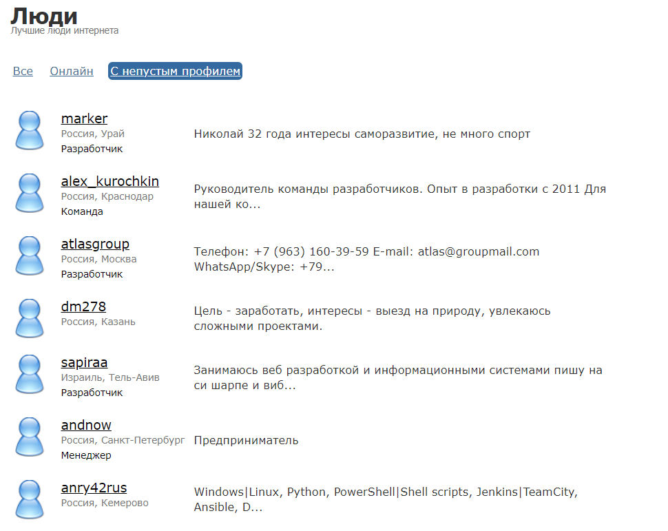
- Личные сообщения — переписка с другими мемберами
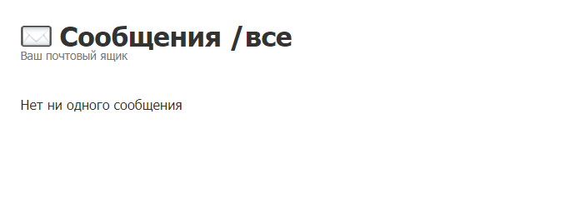

- Идеи — публичный список с возможностью добавления и обсуждения идей
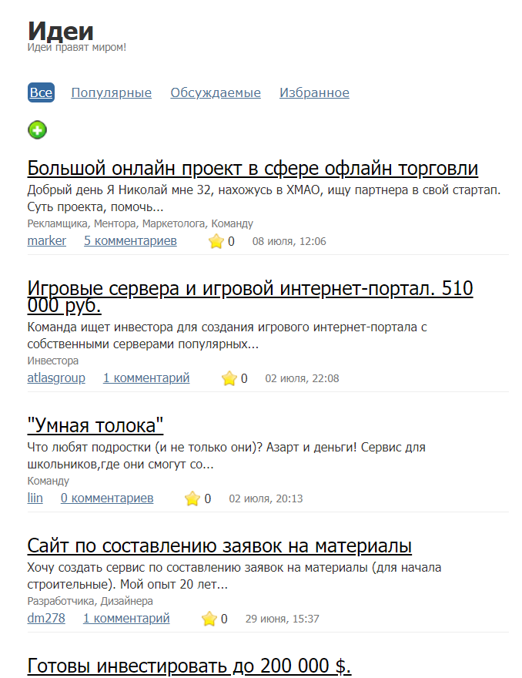

- Стена — что-то вроде коллективного блога, где можно писать и комментировать что угодно
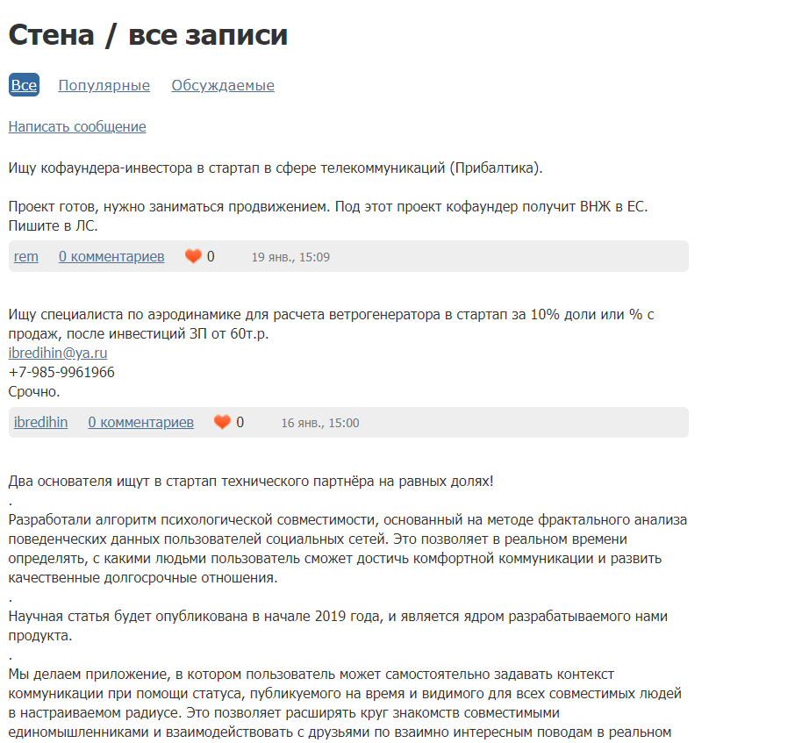
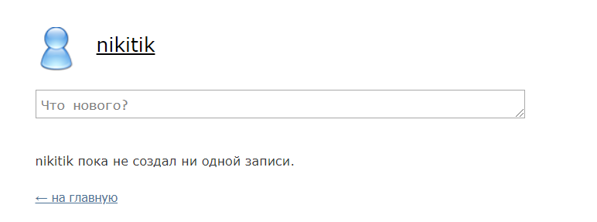
Так же есть возможность вести микроблог

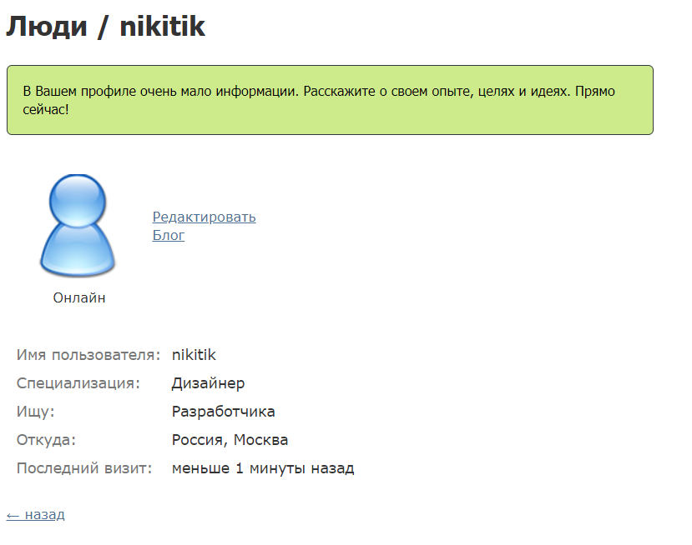
Чтобы вами были более заинтересованы, есть возможность заполнить профиль

Стартап с партнёром(командой)
ПЛЮСЫ | МИНУСЫ
Ответственность и финансовые обязательства распределяются между партнёрами | Вы можете подобрать неподходящего партнёра
Одна голова хорошо, а две лучше! Проблемы решать проще | Если вы друзья, общий стартап может разрушить дружбу
Вы поддерживаете и мотивируете друг друга | У вас будет меньше свободы в принятии решений
Если вам не хватает какого-то полезного качества для ведения стартапа, вероятно, оно есть у партнёра, и наоборот | Прибыль придётся делить
Риск вы делите пополам | У вас будут конфликты из-за идей и методов ведения стартапа
Каждый из вас сможет использовать свои знакомства на благо стартапа. А это, скорее всего, в 2 раза больше полезных людей | Нагрузка между вами может распределяться неравномерно

Стартап в одиночку
ПЛЮСЫ | МИНУСЫ
Вы можете принимать решения самостоятельно и не зависеть от чужого мнения | Риск вы полностью берёте на себя
Ваш доход выше, поскольку прибыль не нужно делить | Круг знакомств, которые могут быть полезны для дела, уже
Только вы определяете вектор развития компании | Больше ответственности, сильнее стресс
Ваши навыки растут быстрее, так как не на кого свалить ответственность | Вы можете порой чувствовать себя одиноко и беспомощно

Итог: когда вы ведёте бизнес в одиночку, у вас больше свободы в принятии решений по ведению бизнеса, однако рискуете вы тоже в одиночку и тянете на себе больше ответственности, как моральной, так и материальной.

